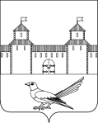

|  |
| --- |
| **Администрация Сорочинского городского округа Оренбургской области**  **П О С Т А Н О В Л Е Н И Е** |

от 31.01.2024 № _145-п_

О проведении публичных слушаний по проекту постановления администрации Сорочинского городского округа Оренбургской области «О предоставлении разрешения на отклонение от предельных параметров разрешенного строительства на земельном участке с кадастровым номером 56:45:0101041:357»

В соответствии со статьями 5.1, 40 Градостроительного кодекса Российской Федерации, статьей 16 Федерального закона от 06.10.2003 № 131-ФЗ «Об общих принципах организации местного самоуправления в Российской Федерации», статьями 32, 35, 40 Устава муниципального образования Сорочинский городской округ Оренбургской области, постановлением администрации Сорочинского городского округа от 28.11.2022 № 1667-п «Об утверждении Правил землепользования и застройки муниципального образования Сорочинский городской округ Оренбургской области» (с изменениями от 19.10.2023 № 1418-п), на основании поданного заявления через МКУ «МФЦ» Сорочинского городского округа от 17.01.2024 № 04600545 (вх. № 01-14/19 от 18.01.2024) и выписки из Единого государственного реестра недвижимости об основных характеристиках и зарегистрированных правах на объект недвижимости № КУВИ-001/2024-29360829 от 30.01.2024, администрация Сорочинского городского округа Оренбургской области п о с т а н о в л я е т:

1. Провести публичные слушания 1 марта 2024 года в 15:00 часов в здании администрации Сорочинского городского округа, Оренбургской области, расположенного по адресу: г. Сорочинск, ул. Советская, д. 1. кабинет № 33 по проекту постановления администрации Сорочинского городского округа Оренбургской области «О предоставлении разрешения на отклонение от предельных параметров разрешенного строительства на земельном участке с кадастровым номером 56:45:0101041:357» согласно приложению № 2 к настоящему постановлению.

2. Предложить всем заинтересованным лицам принять участие в данных публичных слушаниях в порядке, указанном в оповещении о начале публичных слушаний, согласно приложению № 1 к настоящему постановлению.

3. Ответственным за организацию мероприятия, указанного в п. 1 настоящего постановления, определить Управление архитектуры, градостроительства и капитального строительства администрации Сорочинского городского округа Оренбургской области (Рудась О.Р.)

4. Контроль за исполнением настоящего постановления возложить на исполняющего обязанности главного архитектора муниципального образования Сорочинский городской округ Оренбургской области Рудась О.Р.

5. Постановление вступает в силу после его официального опубликования в газете «Сорочинский вестник» и подлежит размещению на Портале муниципального образования Сорочинский городской округ Оренбургской области в сети «Интернет» ([http://sorochinsk56.ru](http://sorochinsk56.ru/)).

Глава муниципального образования

Сорочинский городской округ Т.П. Мелентьева

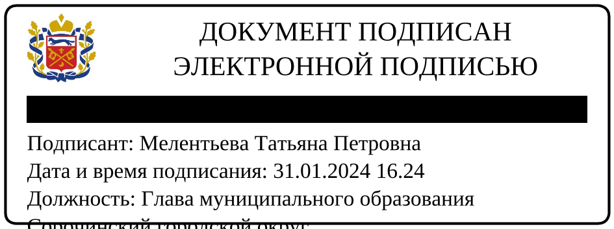

Разослано: в дело, Управлению архитектуры, заявителю, Зениной И.В., Рябых Е.С., в газету «Сорочинский вестник», прокуратуре

Приложение № 1

к постановлению администрации

Сорочинского городского округа

Оренбургской области

от 31.01.2024 № __145-п__

ОПОВЕЩЕНИЕ

о начале публичных слушаний

от «16» февраля 2024г.

В целях соблюдения прав человека на благоприятные условия жизнедеятельности, прав и законных интересов правообладателей земельных участков и объектов капитального строительства, в соответствии с постановлением администрации Сорочинского городского округа от 28.11.2022 № 1667-п «Об утверждении Правил землепользования и застройки муниципального образования Сорочинский городской округ Оренбургской области» » (с изменениями от 19.10.2023 № 1418-п), объявляется о проведении публичных слушаний по проекту постановления администрации Сорочинского городского округа Оренбургской области «О предоставлении разрешения на отклонение от предельных параметров разрешенного строительства на земельном участке с кадастровым номером 56:45:0101041:357».

Земельный участок с кадастровым номером 56:45:0101041:357, площадью 2 583 кв.м., по адресу: Российская Федерация, Оренбургская область, Сорочинский городской округ, г. Сорочинск, ул. Карла Маркса, земельный участок 75, разрешенное использование: магазины (код 4.4) предпринимательство (4.0), категория земель: земли населенных пунктов.

Перечень информационных материалов к проекту:

1. Проект постановления администрации Сорочинского городского округа Оренбургской области «О предоставлении разрешения на отклонение от предельных параметров разрешенного строительства на земельном участке с кадастровым номером 56:45:0101041:357».

2. Схема расположения объекта капитального строительства на земельном участке с кадастровым номером 56:45:0101041:357.

3. Пояснительная записка к заявлению о выдаче разрешения на отклонение от предельных параметров разрешенного строительства на земельном участке с кадастровым номером 56:45:0101041:357.

Инициатор публичных слушаний: Исмаилов Князь Фирудин-Оглы.

Организатор публичных слушаний: Управление архитектуры, градостроительства и капитального строительства администрации Сорочинского городского округа, 461900, Оренбургская область, г. Сорочинск, ул. Советская, 1.

Представитель организатора: Рудась Ольга Рифкатовна, исполняющий обязанности главного архитектора муниципального образования Сорочинский городской округ Оренбургской области, тел. (35346) 4-22-00, [arhisor@mail.ru](mailto:arhisor@mail.ru).

Дата проведения публичных слушаний: 1 марта 2024 года в 15-00 часов местного времени.

Размещение проекта: Портал муниципального образования Сорочинский городской округ Оренбургской области в сети «Интернет»: ([http://sorochinsk56.ru](http://sorochinsk56.ru/)).

Информационный стенд: г. Сорочинск, ул. Советская, д. 1, кабинет №7.

Экспозиция проекта: дата и место открытия экспозиции: 16 февраля 2024 года, г. Сорочинск, ул. Советская, д. 1, каб. 7.

Срок проведения экспозиции: с 16 февраля 2024 года по 28 февраля 2024 года.

Время посещения экспозиции: понедельник – четверг с 09.00 до 18.00, пятница: с 09.00 до 17.00. Перерыв с 13.00 до 14.00.

Консультирование посетителей экспозиции проекта: дата (время): с 16 февраля 2024 года по 28 февраля 2024 года с 09.00 до 12.30 (вторник, четверг), с 14.30 до 17.00 (среда).

Место проведения: г. Сорочинск, ул. Советская, д. 1, кабинет № 33.

Разработчик проекта постановления: Рудась Ольга Рифкатовна, исполняющий обязанности главного архитектора муниципального образования Сорочинский городской округ, тел. (35346) 4-22-00, [arhisor@mail.ru](mailto:arhisor@mail.ru).

Прием предложений и замечаний по проекту: с 16 февраля 2024 года по 28 февраля 2024 года с 9-00 до 17-00 местного времени.

Предложения и замечания участниками публичных слушаний вносятся в свободной форме с обязательным указанием: для физических лиц - фамилии, имени, отчества (при наличии), даты рождения, адреса места жительства (регистрации), для юридических лиц – наименования, основного государственного регистрационного номера, места нахождения и адреса с приложением документов, подтверждающих такие сведения:

в письменной или устной форме в ходе проведения собрания или собраний участников публичных слушаний;

в письменной форме в адрес организатора общественных обсуждений или публичных слушаний;

посредством записи в книге (журнале) учета посетителей экспозиции проекта, подлежащего рассмотрению на общественных обсуждениях или публичных слушаниях.

Внесенные предложения и замечания не рассматриваются в случае выявления факта представления участником публичных слушаний недостоверных сведений.